Описание функциональных характеристик ПО

Аннотация
Настоящий документ содержит сведения о функциональных характеристиках ПО “Система распределенного информационного обмена” “КРаБ” (далее — ПО)”.

Описание и назначение ПО
ПО “Система распределенного информационного обмена” “КРаБ” (далее — программа, ПО) — программное обеспечение, представляющее собой распределенную сеть конфиденциального обмена данными в режиме реального времени об угрозах и репутации с целью повышения эффективности оценки заемщиков для FinTech и e-commerce на основе криптографических протоколов.
ПО позволяет :
- производить “конфиденциальный” (слепой) обмен данными;
- отслеживать статистику действий пользователя.

Функциональные характеристики:
- Распределенное хранение записей;
- “Конфиденциальный” (слепой) обмен записями;
- Запрос в систему для получения данных от узлов системы;
- Запрос в локальное хранилище узла;
- Хранение данных в стандартизированном формате, с разбиением на коллекции;
- Проверка целостности вносимых новых записей и изменений в записи;
- Программный интерфейс (API) для взаимодействия с системой;
- Смена ключа локального хранилища;
- Буфер последних совершенных транзакций;
- Отслеживание репутации участников;
- Пользовательский веб-интерфейс;
- Статистика по количеству и скорости обработки запросов.

Инструкция по эксплуатации интерфейса
Задача: “Произвести запрос в систему”
Условия, при соблюдении которых возможно выполнение операции: Успешная регистрация в системе.
Подготовительные действия: Не требуются.
Затрачиваемые ресурсы: 1 минута.
Основные действия в требуемой последовательности:
- В появившемся окне “Панель состояния узла КРаБ” необходимо перейти в таблицу под названием “Запрос в систему”.
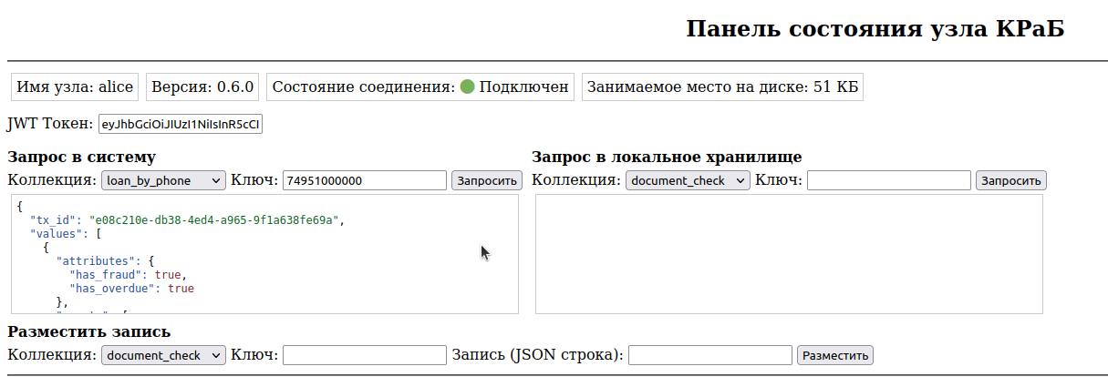
- После чего, пользователь должен заполнить такие ячейки, как:
- Коллекция;
- Ключ.
- Действие завершается нажатием кнопки “Запросить”,после чего, ниже в окне появляются необходимые данные.

Задача: “Произвести запрос в локальное хранилище”
Условия, при соблюдении которых возможно выполнение операции: Успешная регистрация в системе.
Подготовительные действия: Не требуются.
Затрачиваемые ресурсы: 1 минута.
Основные действия в требуемой последовательности:
- В появившемся окне “Панель состояния узла КРаБ” необходимо перейти в таблицу под названием “Запрос в локальное хранилище”.
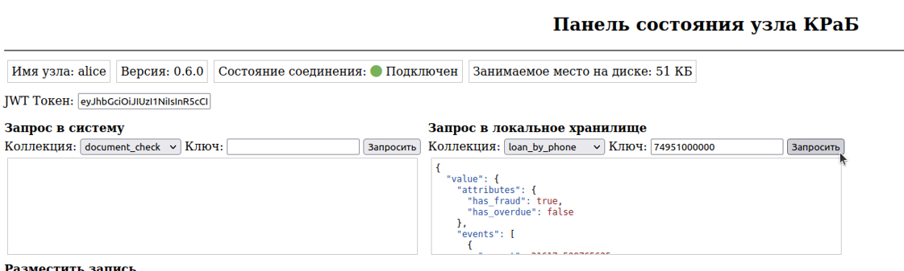
- После чего, пользователь должен заполнить такие ячейки, как:
- Коллекция;
- Ключ.
- Действие завершается нажатием кнопки “Запросить”,после чего, ниже в окне появляются необходимые данные.

Задача: “Произвести размещение записи в узле”
Условия, при соблюдении которых возможно выполнение операции: Успешная регистрация в системе.
Подготовительные действия: Не требуются.
Затрачиваемые ресурсы: 1 минута.
Основные действия в требуемой последовательности:
- В появившемся окне “Панель состояния узла КРаБ” необходимо перейти в таблицу под названием “Разместить запись”.
- После чего, пользователь должен заполнить такие ячейки, как:
- Коллекция;
- Ключ;
- Запись (JSON строка).
- Действие завершается нажатием кнопки “Разместить”, далее происходит автоматическое размещение данных на узле.

Задача: “Получение статистики произведенных запросов”
Условия, при соблюдении которых возможно выполнение операции: Успешная регистрация в системе.
Подготовительные действия: Не требуются.
Затрачиваемые ресурсы: 1 минута.
Основные действия в требуемой последовательности:
- В появившемся окне “Панель состояния узла КРаБ” необходимо перейти в таблицу под названием “Статистика по запросам”.
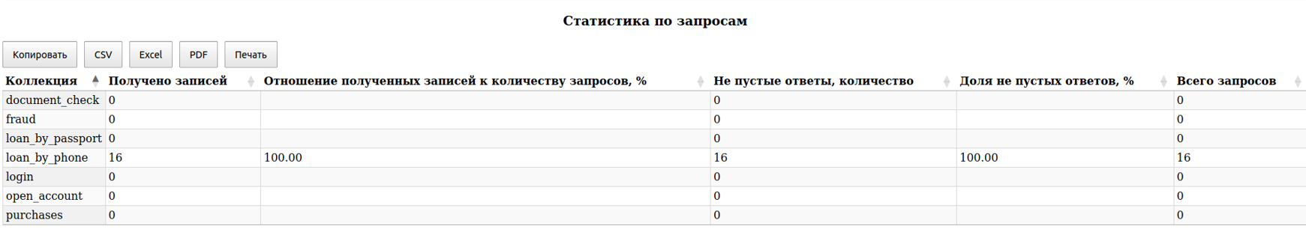
- Статистика отображает такую информацию, как:
- Коллекция;
- Получено записей;
- Отношение полученных записей к количеству запросов %;
- Не пустые ответы,количество;
- Доля не пустых ответов, %;
- Всего запросов.
- Действие завершается, когда пользователь выбирает для себя удобный вариант для копирования информации (копировать,CSV, Excel, PDF, печать).

Задача: “Получение предоставленных записей”
Условия, при соблюдении которых возможно выполнение операции: Успешная регистрация в системе.
Подготовительные действия: Не требуются.
Затрачиваемые ресурсы: 1 минута.
Основные действия в требуемой последовательности:
- В появившемся окне “Панель состояния узла КРаБ” необходимо перейти в таблицу под названием “Предоставленные записи”.
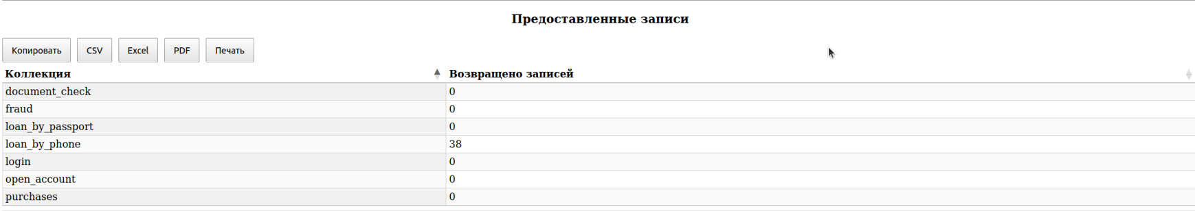
- Таблица отображает такую информацию, как:
- Коллекция;
- Возвращено записей.
- Действие завершается, когда пользователь выбирает для себя удобный вариант для копирования информации (копировать,CSV, Excel, PDF, печать).

Задача: “Просмотр количества записей записей”
Условия, при соблюдении которых возможно выполнение операции: Успешная регистрация в системе.
Подготовительные действия: Не требуются.
Затрачиваемые ресурсы: 1 минута.
Основные действия в требуемой последовательности:
- В появившемся окне “Панель состояния узла КРаБ” необходимо перейти в таблицу под названием “Количество записей”.

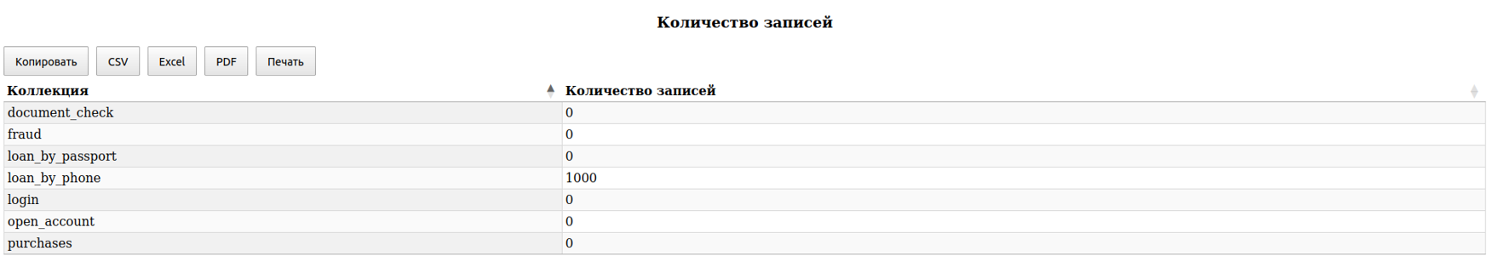
- Таблица отображает такую информацию, как:
- Коллекция;
- Количество записей.
- Действие завершается, когда пользователь выбирает для себя удобный вариант для копирования информации (копировать,CSV, Excel, PDF, печать).

Задача: “Просмотр последних транзакций”
Условия, при соблюдении которых возможно выполнение операции: Успешная регистрация в системе.
Подготовительные действия: Не требуются.
Затрачиваемые ресурсы: 1 минута.
Основные действия в требуемой последовательности:
- В появившемся окне “Панель состояния узла КРаБ” необходимо перейти в таблицу под названием “Последние транзакции”.
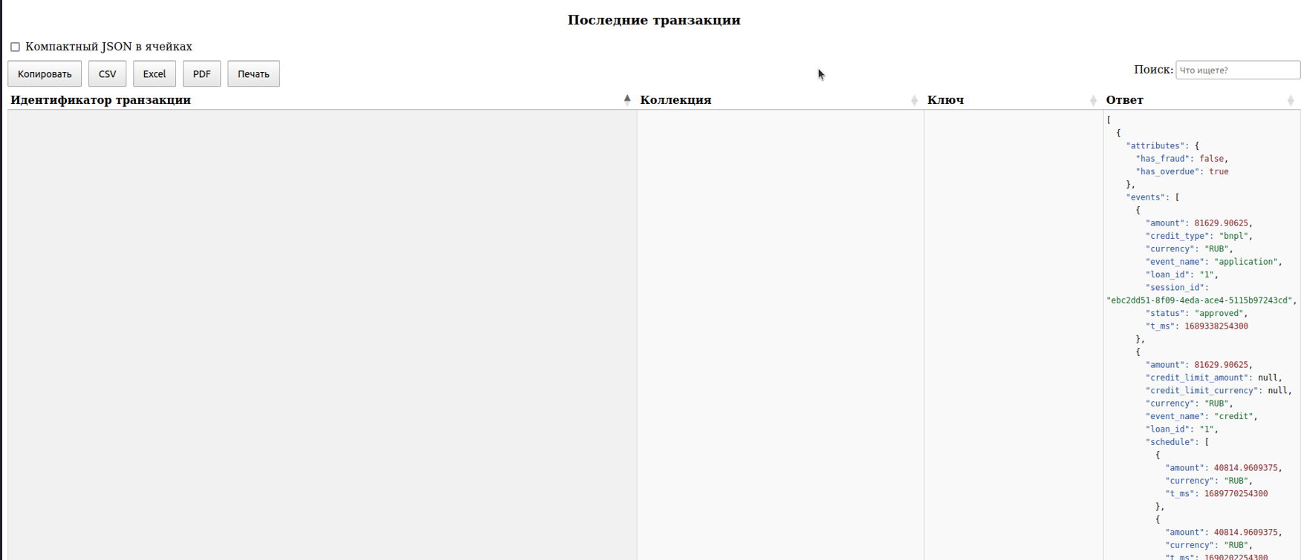
- Таблица отображает такую информацию, как:
- Идентификатор транзакций;
- Коллекция;
- Ключ;
- Ответ.
- При необходимости пользователь может воспользоваться строкой поиска.
- Действие завершается, когда пользователь, выбирает для себя удобный вариант для копирования информации (копировать,CSV, Excel, PDF, печать).

Информация для контактов
Для контактов с командой разработчиков просьба обращаться по следующим контактам:

Тел.: +7985 970 44 94
e-mail: Tsavina@technoscore.ru

